频率 = 5300MHZ

波长 = 3\*10^8/5300\*10^6 = 5.66cm

半波长 = 2.83cm

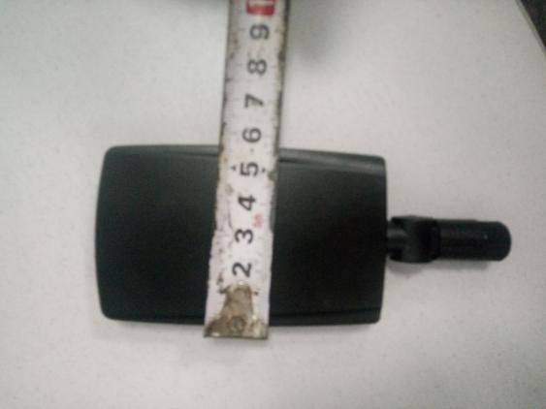

问题1：

定向天线太宽了。

我的计算有错误吗？

问题2：

绘制相位图时，如果使用二维图，那么将30个信道数据绘制在一张图上？还是每张图只绘制1个信道的数据？